Име:____________________________ Име:__________________________
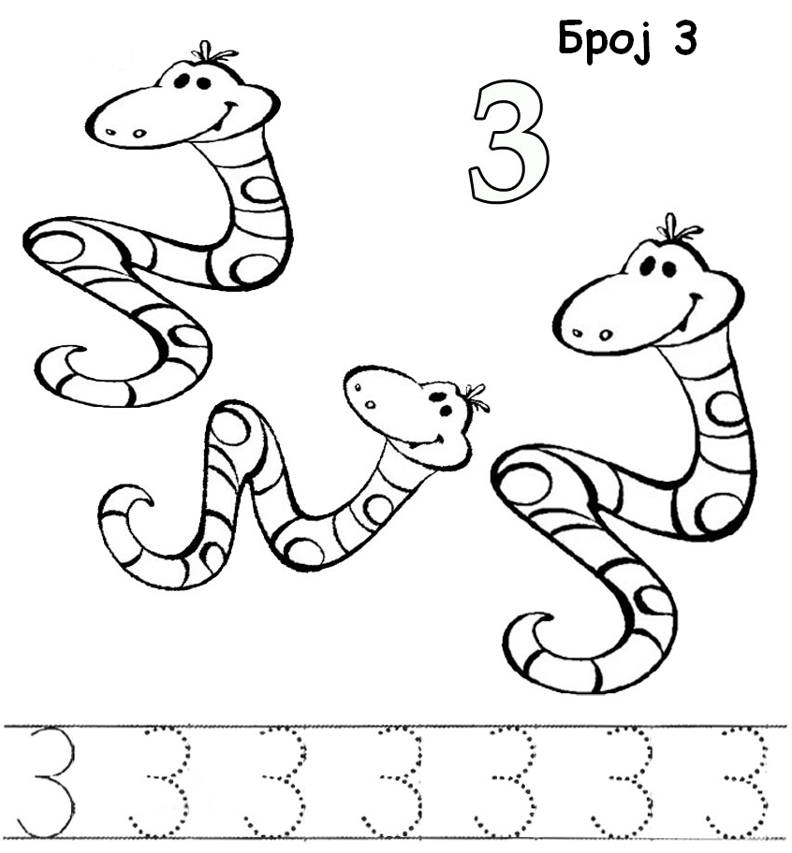  1. Обој лепториће који на сваком крилу имају по три тачкице.  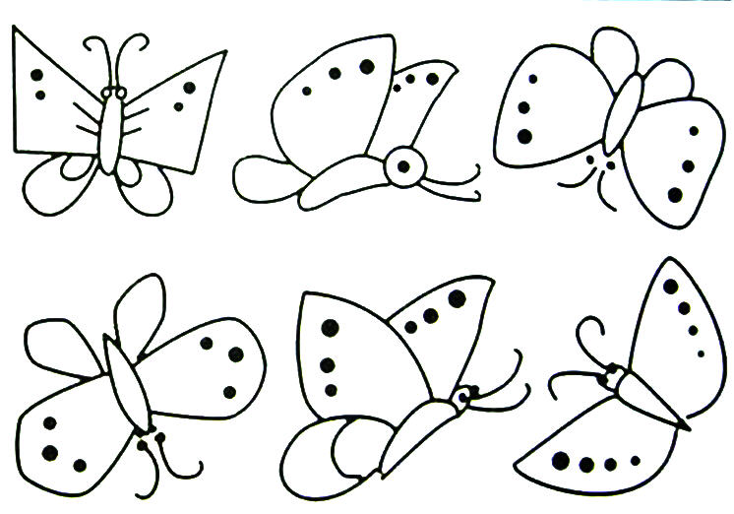 | 1. Обој лепториће који на сваком крилу имају по три тачкице.

